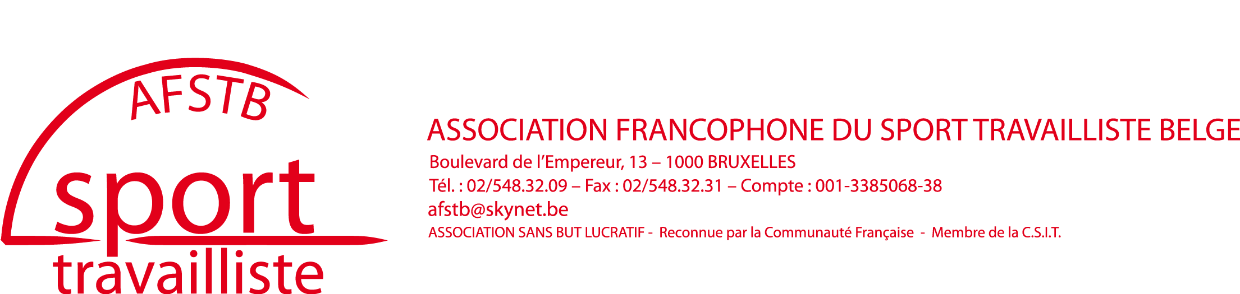

Bruxelles, le 27 février 2018

Aux clubs affiliés à l’A.F.S.T.B.,
Aux membres du Conseil d’Administration,

Chers Amis Sportifs,

Nous avons le plaisir de vous inviter à notre Assemblée Générale Ordinaire, qui aura lieu le samedi 17 mars 2018 à 11h15, au Centre ADEPS « La Mosane », Allée du Stade 3 à 5100 Jambes (Classe n°3 au 2ème étage).

L’ordre du jour sera le suivant :

- Vérification des pouvoirs des clubs (Accueil) : Vincent Bulteau ;
- Approbation du procès verbal de l’A.G.O. du 11/03/2017 (en annexe) ;
- Allocution du Président Yves Richard ;
- Rapport du Conseil d’Administration par le Secrétaire Général André Thys ;
- Rapport des Commissions aux niveaux sportif et financier ;
- Rapport du trésorier Jean-Claude Recoquillion et présentation du bilan 2017 (en annexe) ;
- Rapport des vérificateurs aux comptes 2017 ;
- Décharge au C.A. pour la gestion financière 2017 ;
- Prévisions budgétaires 2018 (en annexe) ;
- Désignation de deux vérificateurs aux comptes et de deux suppléants pour l’exercice 2018 ;
- Admission, démission et exclusion de membres affiliés (cercles) ;
- Création et/ou suppression de commissions ;
- Infos C.S.I.T. ;

A l’issue de la réunion, l’A.F.S.T.B. offrira le verre de l’amitié, accompagné de sandwichs, à la Cafétaria du Centre.

En vous souhaitant une bonne réception de la présente et de ses annexes, veuillez recevoir, Chers Amis Sportifs, l’expression de nos sentiments les meilleurs.

André THYS Yves RICHARD
Secrétaire général Président
0479/79.52.08. 0476/655.182.

